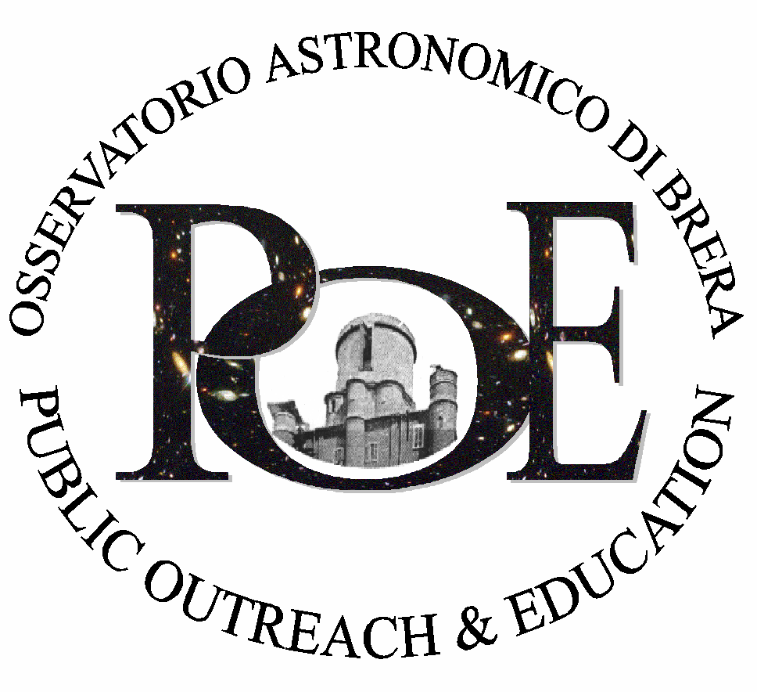
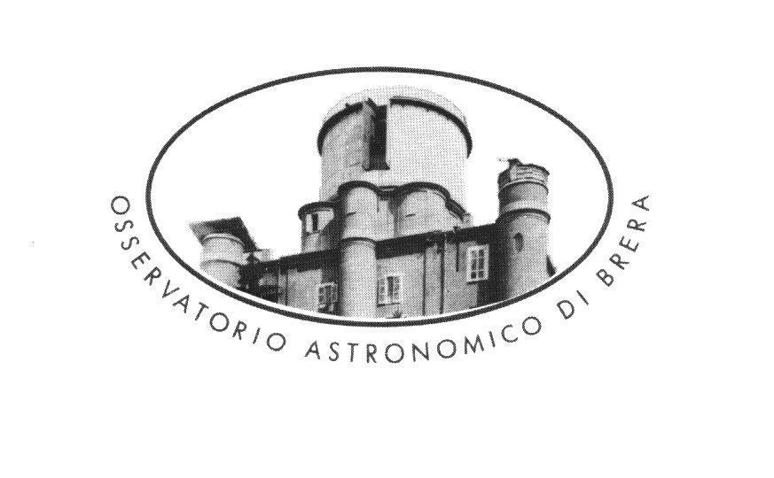
INAF-Osservatorio Astronomico di Brera
Public Outreach & Education Merate
20 Novembre 2009
Biblioteca Civica Merate

Serata conclusiva dell’Anno Internazionale dell’Astronomia

NASA Astronaut Colonnello Edward Michael “Mike” Fincke
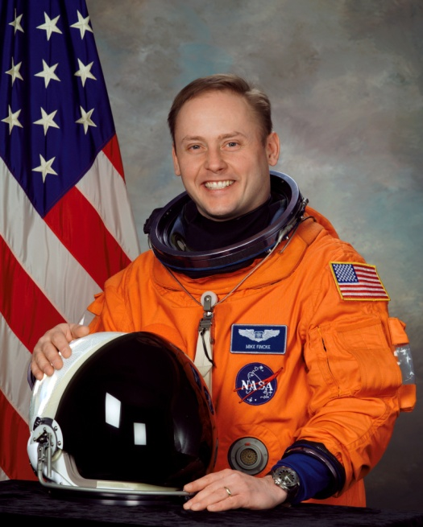
Nato il 14 marzo 1967 a Pittsburg, Pennsylnania.Graduato nel 1985 presso la Sewickley Academy in Pennsylvania e nel 1989 presso il Massachussets Institute of Technology (MIT) in Scienze Aeronautiche e Astronautiche e anche in Scienze della Terra, Atmosferiche e Scienze Planetarie. Nello stesso anno partecipa ad un programma estivo di scambio con L’Istituto di Aviazione di Mosca
Nel 1990 ha conseguito un master in Areonautica e Astronautica alla Stanford University e entra nelle forze dell’Aeronautica degli Stati Uniti d’America. Nel 2001 in Scienze Fisiche (Gelologia Planetaria) presso la Huston University.
MISSIONI: ISS Expedition 9 con Soyuz TMA-4, missione dirante la quale il Ccolonnello Fincke, come ingegnere di volo è rimasto a bordo della Stazione Spaziale Internazionale per sei mesi conesecutivi compiendo quattro “passeggiate spaziali”.
ISS Expedition 18 con Soyouz TMA-13 come comandante della Stazione Spaziale Internazionale.
Sarà inoltre Specialista di Missione STS 134 ( prevista per Luglio 2010), suo primo volo a bordo dello Space Shuttle. Il Colonnello Fincke ha oltre 825 ore di volo su più di 30 diversi tipi di velivoli. Inoltre ha totalizzato 365 giorni, 21 ore e 32 minuti nello spazio e 26 ore e 12 minuti di attività extraveicolari (EVA Extra Veichular Activities ) accumulate durante 6 passeggiate spaziali.

RICONOSCIMNETI: Due medagli NASA per essersi distinto in servizio e due per il volo spaziale. Premio di comando della Stazione Spaziale Internazionale e di servizio meritorio nelle forze aeree Statunitensi. Tre medaglie di encomio oltre a varie e diversi premi. Specialista della USA Air Force e della scuola di Piloti Collaudatori, insignito del premio come ‘’Top Flight test Engineer/Flight Test Navigator in class 93B”.

PARTECIPAZIONI SPECIALI:
Michael Fincke è stato guest star nell’episodio finale di Star Trek: Enterprise insieme al collega astronauta Terry Virts.

Altre notizie sono disponibili sul sito NASA
http://www.jsc.nasa.gov/Bios/htmlbios/fincke.html

